

**BABA BATRA 169**

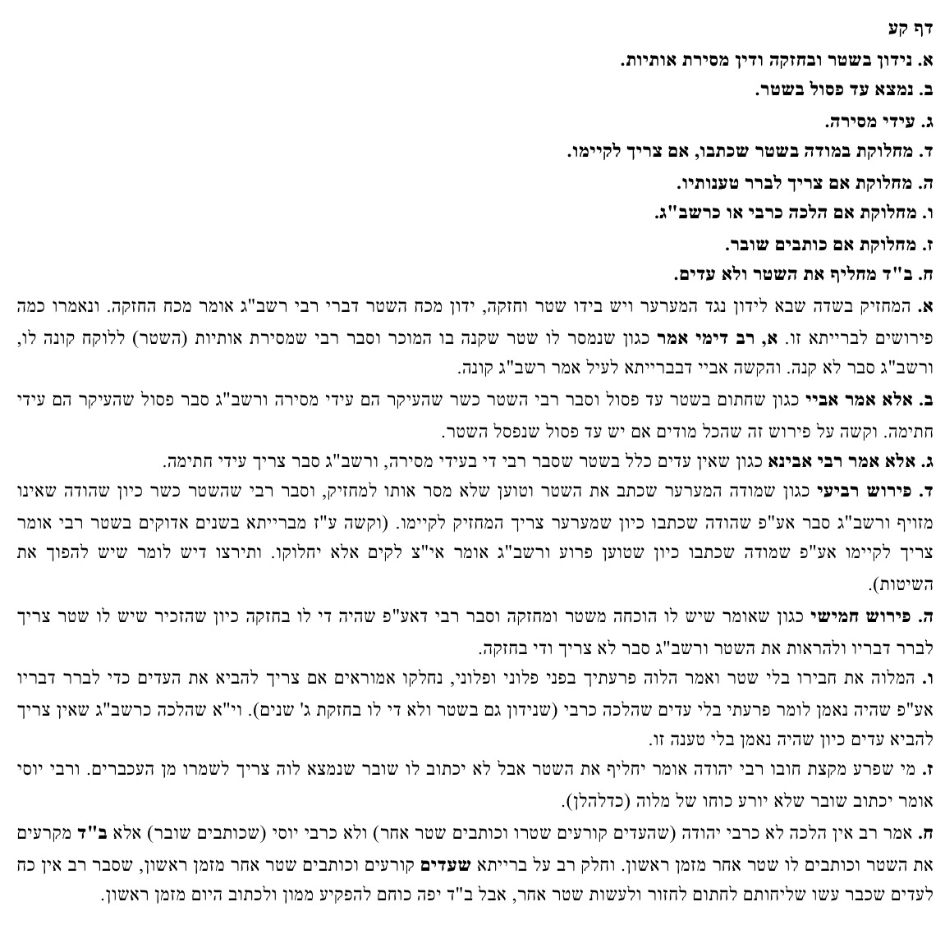



***Rav Elisha Abib***

***Retrouvez l’ensemble des Daf Panorama sur*** [***www.dafhayomi.fr***](http://www.dafhayomi.fr) ***rubrique Résumés***

***Re***

***Refouah Chelema Sarah bat Kamar***

***Re***